京汉新城社区召开2026年度防汛安全生产专题会议 筑牢汛期安全防线

为保障辖区群众生命财产安全，扎实做好汛期防范工作，压实安全生产责任。7月8日，京汉新城社区召开2026年度防汛安全生产专题会议。会议由社区书记汪洋主持，全体社区工作人员、各小区物业负责人参会。
会上，汪洋传达上级防汛工作部署，结合辖区地下车库、低洼路段、排水管网、辖区商铺等重点薄弱点位，安排部署防汛重点工作：一是开展全域隐患排查，检修排水设施、整治破损井盖；二是配齐沙袋、抽水泵等防汛物资，落实24小时值班制度；三是根据各小区实际情况，制定应急预案，线上线下同步开展防汛宣传，做好降雨防汛预警；四是建立特殊群体帮扶台账，做好群众应急保障工作，遇到防汛险情，及时汇报。
会议要求，各方要压实责任，提前部署、快速响应，筑牢汛期安全防线。
下一步，社区将紧盯气象预警，常态化巡查督导，抓实防汛举措，全力守护居民安全。
京汉新城社区
2026年7月8日

影视资料：
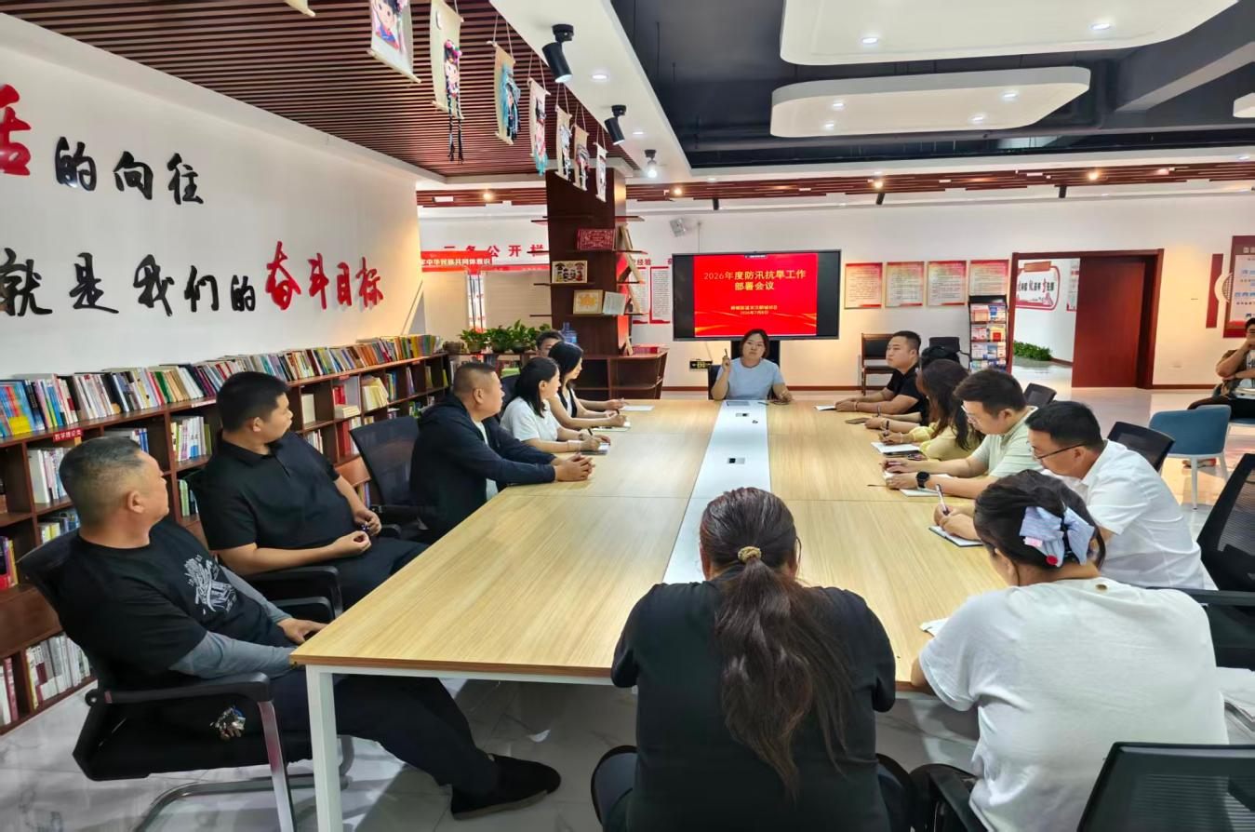
图一：京汉新城社区召开2026年度防汛安全生产专题会议
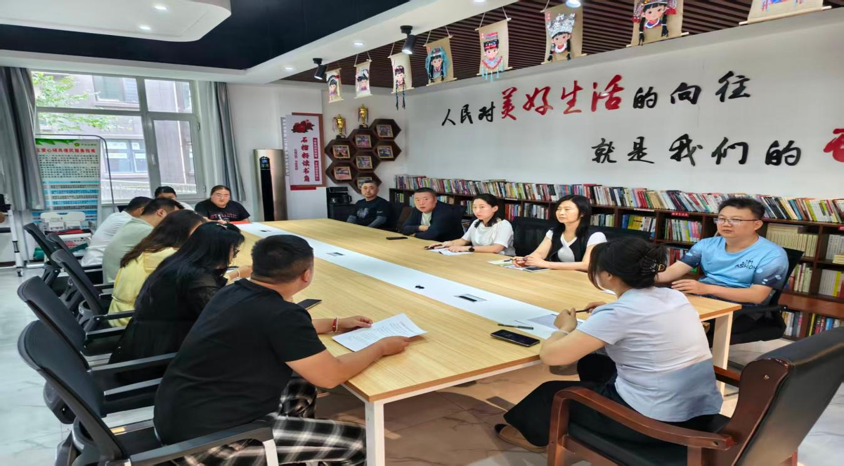
图二：京汉新城社区召开2026年度防汛安全生产专题会议

